诚实考试吾心不虚 ，公平竞争方显实力，
……………………………………………………………装 订 线…………………………………………………
考试失败尚有机会 ，考试舞弊前功尽弃。
上海财经大学《时间序列分析》课程考试卷
课程代码 课程序号
20 —20 学年第一学期
姓名 学号 班级
题号 | 一 | 二 | 三 | 四 | 五 | 六 | 总分
得分
- 填空题（每小题2分，共计20分）
得分

- ARMA(p, q)模型_________________________________，其中模型参数为____________________。
- 设时间序列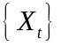，则其一阶差分为_________________________。
- 设ARMA (2, 1)：
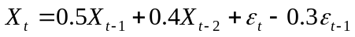
则所对应的特征方程为_______________________。
- 对于一阶自回归模型AR(1): 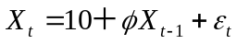，其特征根为_________，平稳域是_______________________。
- 设ARMA(2, 1):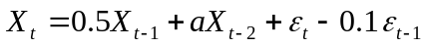，当a满足_________时，模型平稳。
- 对于一阶自回归模型MA(1): 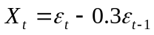，其自相关函数为______________________。
- 对于二阶自回归模型AR(2):
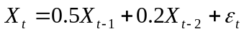
则模型所满足的Yule-Walker方程是______________________。
- 设时间序列为来自ARMA(p,q)模型：
则预测方差为___________________。
- 对于时间序列，如果___________________，则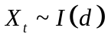。

- 设时间序列为来自GARCH(p，q)模型，则其模型结构可写为_____________。

- （10分）设时间序列来自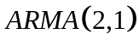过程，满足
得分
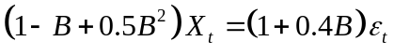,
其中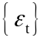是白噪声序列，并且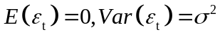。
- 判断模型的平稳性。（5分）
- 利用递推法计算前三个格林函数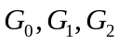 。（5分）

- （20分）某国1961年1月—2002年8月的16~19岁失业女性的月度数据经过一阶差分后平稳（N＝500），经过计算样本其样本自相关系数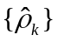及样本偏相关系数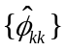的前10个数值如下表
得分
k | 1 | 2 | 3 | 4 | 5 | 6 | 7 | 8 | 9 | 10
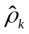 | -0.47 | 0.06 | -0.07 | 0.04 | 0.00 | 0.04 | -0.04 | 0.06 | -0.05 | 0.01
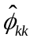 | -0.47 | -0.21 | -0.18 | -0.10 | -0.05 | 0.02 | -0.01 | -0.06 | 0.01 | 0.00
求
- 利用所学知识，对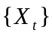所属的模型进行初步的模型识别。（10分）
- 对所识别的模型参数和白噪声方差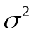给出其矩估计。（10分）

- （20分）设服从ARMA(1, 1)模型：
得分
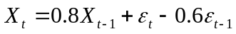
其中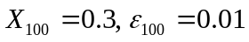。
- 给出未来3期的预测值；（10分）
- 给出未来3期的预测值的95%的预测区间（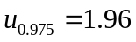）。（10分）

- （10分）设时间序列服从AR(1)模型：
得分
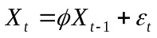，其中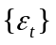为白噪声序列，，
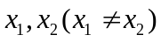为来自上述模型的样本观测值，试求模型参数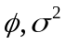的极大似然估计。
- （20分）证明下列两题：
得分

- 设时间序列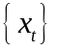来自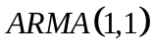过程，满足
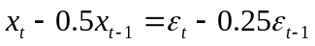,
其中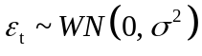, 证明其自相关系数为
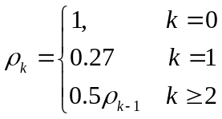（10分）
- 若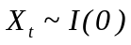，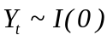，且和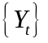不相关，即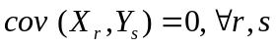。试证明对于任意非零实数与，有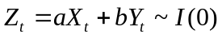。（10分）

